**실습 5.4**

**DynamoDB에서 테이블 생성**

**1. 다음 명령을 사용해 LastName이라는 파티션 키와 FirstName이라는 정렬 키로 Authors라는 테이블을 생성한다. 두 키 모두 문자열 데이터 형식을 사용해야 한다. WCU와 RCU가 1 인 테이블을 프로비저닝하자.**

*aws dynamodb create-table --table-name Authors --attribute-definitions AttributeName=LastName,AttributeType=S AttributeName=FirstName,AttributeType=S --key-schema AttributeName=LastName,KeyType=HASH AttributeName=FirstName,KeyType=RANGE --provisioned-throughput ReadCapacityUnits=1,WriteCapacityUnits=1*

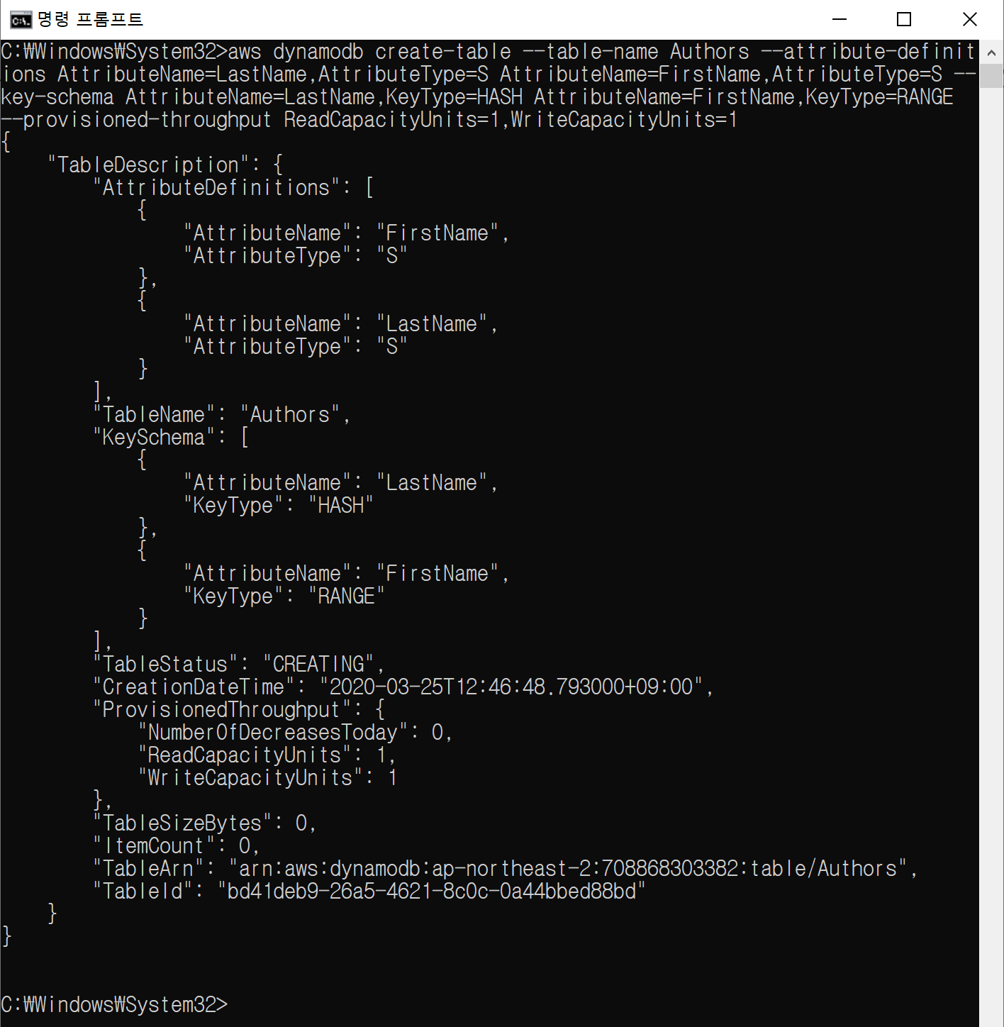

**2. DynamoDB 웹 콘솔에 로그인해서 방금 만든 테이블을 확인한다.**

